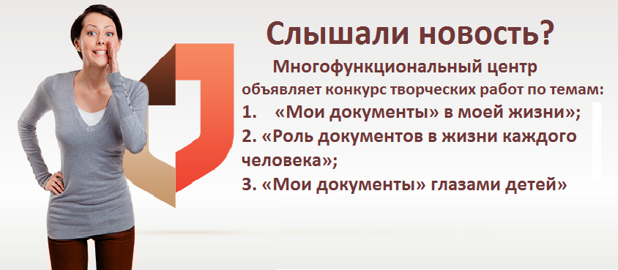

В Конкурсе могут принимать участие школьники от 10 до 17 лет, проживающие на территории Большеигнатовского муниципального района в возрастных группах:
- группа: 10-13 лет;
- группа: 14-17 лет.
Прием работ: с 27 марта 2017 г. по 17 апреля 2017 г.
Темы: ««Мои документы» в моей жизни», «Роль документов в жизни каждого человека», ««Мои документы» глазами детей».
Работы принимаются в МФЦ по адресу: Республика Мордовия, Большеигнатовский район, с. Большое Игнатово, ул. Советская, д. 32; телефон для справок: 8 834 42 2 10 39.
Подведение итогов, награждение победителей и призеров 21 апреля 2017 года.
Работы сдаются строго до 17 апреля 2017 г. вместе с заявкой на участие (Приложение 1).
Все темы Конкурса могут быть выполнены в форме: сочинения, стихотворения, эссе, рисунка (акварель, гуашь, цветные карандаши, пастель, фломастеры и т.д.), аппликации, вышивки, вязания и т.д. Фантазии участников конкурса в области изобразительного жанра и в выборе сюжета не ограничиваются (приветствуется нестандартное творческое оформление работы).
От каждого участника принимается не более 1 работы.
Работы не рецензируются и не возвращаются.

Приложение 1
Заявка
на участие в конкурсе творческих работ по темам:
««Мои документы» в моей жизни»,
«Роль документов в жизни каждого человека»,
««Мои документы» глазами детей»

1.Ф.И.О. участника (полностью), возраст: ________________________________
______________________________________________________________________

2. Наименование образовательного учреждения: __________________________
__________________________________________________________________________________________________________________________________________________________________________________________________________________

3. Тема конкурсной работы:_____________________________________________
______________________________________________________________________

4. Контактная информация участника конкурса, образовательного учреждения, руководителя конкурсной работы: ___________________________
____________________________________________________________________________________________________________________________________________

